FIH-CAA事业群-iPEBG-iTRG-济源模治具制造处-北富模具厂-系统开发部

题目： dubbo和zookeeper总结

姓 名 刘蒙蒙
资 位 师二
管 理 职 无
课 题 方 向 知识总结

摘 要

技术成长是一个需要长期坚持积累的过程.你精心准备的标准答案,只是你看到的,你认真思考的东西才是最重要的.java研究人员不清楚原理，用起来没问题，讲起来有困难。本文针对面试中涉及到的SpringBoot核心知识点进行总结，帮助大家查漏补缺。

关键词：dubbo；zookeeper;

1.绪论

1.1背景
每个公司对不同阶段的员工招聘的要求是不一样的,对于毕业生更注重的是学习能力和个人品质。而对于一个工作几年的人,则更加偏重于他的积累.对于工作的更深刻的思考是成长所必须的,技术人员更清晰的认识业务的本质才能够得到长足的进步.

1.2 目的和意义
总结duboo核心知识点，查漏补缺，直击问题本质。

2.dubbo基础

2.1为什么要用dubbo
网站规模大了，普通的MVC不能满足我们需求，因此便需要分布式的服务框架和流动式框架。当我需要远程服务调用的方法时，dubbo给我提供好了一个现成的，比自己搭的好，那就用它呗。

2.2dubbo和zookeeper的关系？
dubbo就是动物，zookeeper就是动物园。你想去看老虎，去动物园是最简单的方式。说到底就是我们把很多不同的动物（dubbo）放到动物园（zookeeper）中，让游客进行观赏。在这个过程中有三个主体，场所，供给者，消费者。
在分布式项目中，server层和service层被拆分开，部署在不同的服务器中，服务层需要调用service的接口，但是不同服务器无法直接互调接口，那就得通过zookeeper和dubbo实现。

通过dubbo建立service服务，并且到zookeeper上面注册，填写对应的zookeeper服务所在的ip及端口号。

2.3dubbo框架？
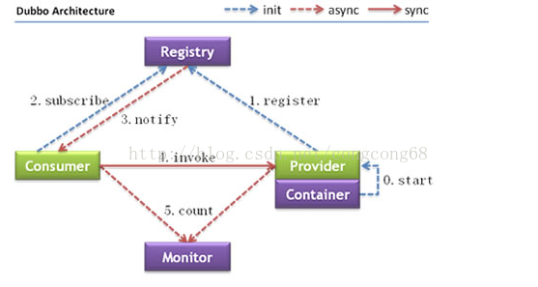
节点角色说明：
Provider: 暴露服务的服务提供方。
Consumer: 调用远程服务的服务消费方。
Registry: 服务注册与发现的注册中心。
Monitor: 统计服务的调用次调和调用时间的监控中心。
Container: 服务运行容器

调用关系说明：
0. 服务容器负责启动，加载，运行服务提供者。
1. 服务提供者在启动时，向注册中心注册自己提供的服务。
2. 服务消费者在启动时，向注册中心订阅自己所需的服务。
3. 注册中心返回服务提供者地址列表给消费者，如果有变更，注册中心将基于长连接推送变更数据给消费者。
4. 服务消费者，从提供者地址列表中，基于软负载均衡算法，选一台提供者进行调用，如果调用失败，再选另一台调用。
5. 服务消费者和提供者，在内存中累计调用次数和调用时间，定时每分钟发送一次统计数据到监控中心。

2.4 dubbo协议？
Dubbo提供了很多协议，大部分使用hessian来实现，利用HessianProxyFactory调用远程接口

3.dubbo与Zookeeper、springMVC整合

